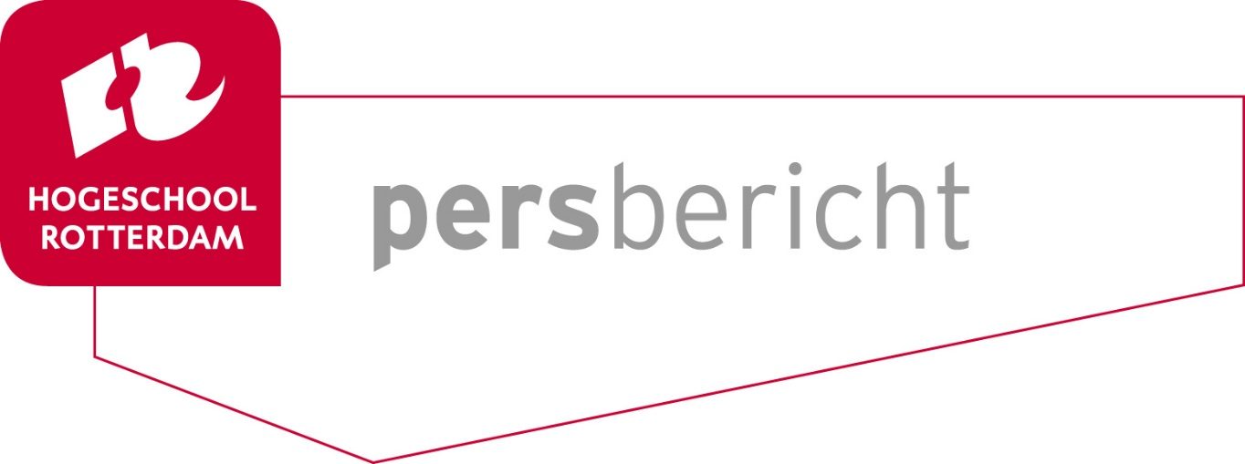

Rotterdam, 13 november 2017

Screening en ondersteuning verhoogt eerstejaars studiesucces
Promotieonderzoek naar studievaardigheden hbo-studenten in paramedisch onderwijs

Landelijke cijfers tonen consistent aan dat één op de drie hbo-studenten de studie staakt voor het tweede leerjaar. Screening en ondersteuning bij studievaardigheden verhoogt de kans op het vervolgen van de studie van hbo-studenten in het paramedisch onderwijs na het eerste jaar. Dat concludeert Monique de Bruijn-Smolders in haar proefschrift. Zij is sociologe en docent-onderzoeker aan Hogeschool Rotterdam. Op 16 november verdedigt zij haar proefschrift ‘Self-Regulated Learning and Academic Performance. A Study among Freshmen’ aan de Erasmus Universiteit Rotterdam.

Monique de Bruijn-Smolders onderzocht welke studievaardigheden (zoals plannen, time management en motivatie) de sterkste voorspellers zijn van eerstejaars studiesucces bij hbo-studenten in het paramedisch onderwijs. Ook bekeek zij in hoeverre een tekort aan studievaardigheden herkenbaar is voor docenten en hoe zij hun studenten kunnen ondersteunen bij het ontwikkelen hiervan.

Kritische denkers eerder vertraagd of uitgevallen
Eerstejaarsstudenten die zichzelf bij aanvang van het hbo hoger scoren op de studievaardigheden metacognitieve strategieën (plannen, monitoren en time management), aandacht, motivatie en inspanning hebben een grotere kans op het behalen van hun propedeuse in het eerste leerjaar. Daarnaast blijkt dat studenten die zichzelf als zeer kritische denkers bestempelen juist meer kans hebben op studievertraging of studiestaking. Deze studenten werden door hun docenten nader omschreven als aanhoudend zeer kritisch tegenover het gehele onderwijsprogramma, wat hoogstwaarschijnlijk leidde tot minder studeren, studievertraging en uiteindelijk - voor een deel van hen - tot studiestaking.

Studievaardigheden zoals beoordeeld door hun docenten blijken goede voorspellers te zijn van het behalen van hun eerste leerjaar, maar niet van eventuele studievertraging of -staking. Volgens de promovenda werd een tekort aan studievaardigheden onder studenten minder goed herkend door docenten als deze minder direct observeerbaar zijn in de onderwijspraktijk (denk aan hoe studenten plannen, monitoren en hun tijd managen), maar ook als studenten gedemotiveerd zijn; iets dat zij veelal geneigd zijn te verbergen voor hun docenten.

Uit een door de promovenda uitgevoerde interventiestudie bleek dat als studenten inzicht krijgen in de studievaardigheden aandacht, plannen, monitoren en time management – en als ze daarbij handvatten, begeleiding en advies krijgen van hun docent - de toepassing van deze studievaardigheden inderdaad verhogen. De studenten en hun docenten ontvingen de score op studievaardigheden zoals beoordeeld door de studenten, samen met verbetersuggesties en werden verzocht hiermee samen aan de slag te gaan, bijvoorbeeld met een stappenplan voor het maken van een studieplanning.

Vervolgonderzoek
Zijn de conclusies uit dit proefschrift ook van toepassing op andere studenten en opleidingen? De Bruijn-Smolders is van plan vervolgonderzoek te verrichten naar studievaardigheden en studiesucces in bijvoorbeeld het economisch domein. Daarbij zal zij onderzoeken hoe coaching van docenten ‘on the job’ hen kan helpen een tekort aan studievaardigheden beter te herkennen en hoe docenten hun studenten hierbij kunnen ondersteunen.

Over de promovenda
Monique de Bruijn-Smolders studeerde in 2004 af als arbeid- en organisatiesociologe aan de Erasmus Universiteit Rotterdam. Aan Hogeschool Rotterdam traint ze docenten en professionals uit de beroepspraktijk in het beoordelen van hun studenten met behulp van een eindassessment en hoe zij dit als team zoveel mogelijk eenduidig kunnen doen. Ook adviseert de promovenda onderwijsteams bij het herzien van examenprogramma’s en hierbij aansluitende studieloopbaancoaching. Tot 2017 voerde Monique haar onderzoekswerkzaamheden uit aan Kenniscentrum Zorginnovatie en de Erasmus Universiteit Rotterdam. Vanaf 2017 is zij met haar onderzoek verbonden aan het lectoraat Studiesucces van Kenniscentrum Talentontwikkeling.

Noot voor de redactie, niet voor publicatie:

Meer informatie?
Monique de Bruijn-Smolders
E-mail: m.de.bruijn-smolders@hr.nl
Telefoon: 06 22222221

Hogeschool Rotterdam
Bij Hogeschool Rotterdam studeren ruim 35.000 studenten en zijn meer dan 3.000 medewerkers werkzaam. Het
opleidingsassortiment bestaat uit een breed aanbod in alle onderwijssectoren, met uitzondering van de
agrarische sector. Het onderwijs is nauw verweven met de grootstedelijke ontwikkelingen in de regio Rotterdam.
We leiden elke student op tot een professional die een waardevolle bijdrage levert aan de maatschappij. Dat
doen we in Rotterdam, een internationale en grootstedelijke context. Die hechte band met de omgeving is
typerend voor de hogeschool en blijkt uit samenwerkingsverbanden met gemeente, instellingen en bedrijfsleven
Website: hr.nl
Twitter: @hsrotterdam

Kenniscentrum Zorginnovatie
Vanuit Hogeschool Rotterdam heeft Kenniscentrum Zorginnovatie, samen met vier andere kenniscentra en twee Centres of Expertise, de opdracht om aan onderzoek en innovatie te werken. Tussen de kenniscentra is onderlinge samenhang en samenwerking en ieder kenniscentrum heeft een stevige inhoudelijke verbinding met meerdere opleidingen. Het onderzoeksprogramma van Kenniscentrum Zorginnovatie bestaat uit vier onderzoekslijnen: Zelfmanagement en Participatie, Samenhang in Zorg en Evidence-Based Care. De onderzoekslijn Zorginnovatie met Technologie vormt de dwarsligger van de overige onderzoekslijnen. Kenniscentrum Zorginnovatie wil een gezichtsbepalend instituut zijn binnen Hogeschool Rotterdam waar lectoren, onderzoekers en docenten met de toekomstige professionals samenwerken aan praktijkgericht onderzoek rondom de innovatie van zorg, zowel in als mét de praktijk. De kennis die dat praktijkgericht onderzoek oplevert helpt bij het oplossen van vraagstukken in de praktijk, is inspirerend voor studenten en relevant voor het toetsen en bouwen van theorieën.
Website: hr.nl/zorginnovatie Twitter: @KCZorginnovatie

Kenniscentrum Talentontwikkeling
Kenniscentrum Talentontwikkeling van Hogeschool Rotterdam genereert, verrijkt en ontwikkelt kennis over talentontwikkeling door onderzoek, praktijk en onderwijs met elkaar te verbinden. Het kenniscentrum zoekt samen met studenten, docenten, onderzoekers en praktijkprofessionals naar nieuwe kennis in producten en instrumenten voor het sociale en educatieve werkveld. Hiermee ondersteunt het kenniscentrum een effectieve beroepspraktijk met effectieve professionals die weten wat ze doen en steeds zoeken naar verbeteringen. Samenwerking en kennisdeling met regionale en lokale stakeholders in de publieke en (semi)private sector is daarbij uitgangspunt evenals samenwerking met lokale en (inter)nationale kennisinstituten.
Website: hr.nl/talentontwikkeling Twitter: @KenniscentrumTO

Lectoraat Studiesucces
De studentenpopulatie van Hogeschool Rotterdam kenmerkt zich door een grote diversiteit aan vooropleidingen, etniciteiten en sociaaleconomische achtergronden. Om het verschil te maken in het succes van studenten is het nodig dat docenten binding en betrokkenheid kunnen aangaan vanuit de inhoud. Dit vraagt veel van de pedagogische en didactische vaardigheden van de docent. Zeker omdat recente cijfers laten zien dat het studiesucces daalt. In het bijzonder van studenten uit het mbo en met een niet-westerse achtergrond. In het onderzoek wordt niet alleen gekeken naar het aantal studenten dat in het eerste jaar uitvalt en na vijf jaar de studie heeft afgerond. Ook worden de cognitieve ontwikkeling, de maatschappelijke betrokkenheid gedurende de studie en het persoonlijk welbevinden tot het moment van afstuderen betrokken.

